COLEGIO CARLOS ALBAN HOLGUIN NIVELACION DE TERCER PERIODO
MATEMATICAS. GRADO NOVENO. 2022

PRESENTAR TRABAJO ESCRITO (Portada, Índice, Introducción, Desarrollo, Conclusiones y Bibliografía), SIN TACHONES. CON LOS PROCEDIMIENTOS DE LOS SIGUIENTES EJERCICIOS

SOLUCIONE CADA UNO DE LOS SIGUIENTES SISTEMAS LINEALES 2X2, UTILIZANDO LOS CUATRO METODOS VISTOS (Grafico; Sustitución, Reducción e igualación)

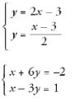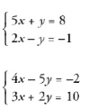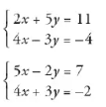

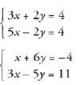

ANGS/MATEM

